**РОССИЙСКАЯ ФЕДЕРАЦИЯ**

**СОБРАНИЕ представителей**

**СЕЛЬСКОГО ПОСЕЛЕНИЯ ИВАШЕВКА**

**МУНИципального района СызранскИЙ**

**Самарской области**

ТРЕТЬЕГО созыва

**Решение**

28 января 2016 г. № 3

Об удостоверении Главы поселения муниципального

района Сызранский Самарской области

Руководствуясь Уставом сельского поселения Ивашевка муниципального района Сызранский Самарской области, принятым решением Собрания представителей сельского поселения Ивашевка муниципального района Сызранский Самарской области от 26.05.2014 г. № 9, Собрание представителей сельского поселения Ивашевка

**РЕШИЛО:**

1. Утвердить порядок регистрации, выдачи и возврата удостоверения Главы поселения муниципального района Сызранский Самарской области, согласно приложению 1 к настоящему решению.

2. Утвердить описание и образец удостоверения Главы поселения муниципального района Сызранский Самарской области, согласно приложению 2 к настоящему решению.

3. Официально опубликовать настоящее решение в газете «Вестник Ивашевки» и разместить на официальном сайте муниципального района Сызранский Самарской области в информационно-телекоммуникационной сети Интернет.

4. Контроль за исполнением порядка регистрации, выдачи и возврата удостоверения Главы поселения муниципального района Сызранский Самарской области, утвержденного настоящим решением, возложить на ведущего специалиста администрации сельского поселения Тулупову Т.Ю.

5. Настоящее решение вступает в силу со дня его официального опубликования.

Председатель Собрания представителей

сельского поселения Ивашевка

муниципального района Сызранский Т.А. Гаранина.

Приложение 1

к решению Собрания представителей

сельского поселения Ивашевка

от 28.01. 2016 г. № 3

**Порядок регистрации, выдачи и возврата удостоверения**

**Главы поселения муниципального района Сызранский**

**Самарской области**

1. Удостоверение Главы поселения муниципального района Сызранский Самарской области (далее - Удостоверение) является документом, удостоверяющим статус и полномочия Главы поселения муниципального района Сызранский Самарской области (далее также – владелец Удостоверения, Глава поселения).
2. Основанием для выдачи Удостоверения является решение представительного органа соответствующего поселения муниципального района Сызранский Самарской области об избрании главы муниципального образования (далее также - Решение).
3. Копия решения, заверенная принявшим его органом, направляется для оформления удостоверения в администрацию Сызранского района (по согласованию). Удостоверение оформляется в течении 10 рабочих дней с момента получения администрацией Сызранского района копии Решения.

Все действия, связанные с оформлением и выдачей удостоверений администрацией Сызранского района в соответствии с настоящим Порядком, осуществляются по согласованию с Главой Сызранского района.

Оформление и изготовление удостоверений осуществляется за счет средств бюджета муниципального района Сызранский Самарской области (по согласованию).

1. Владелец Удостоверения несет персональную ответственность за его хранение. Передача Удостоверения другим лицам не допускается.
2. Ответственность за регистрацию и выдачу Удостоверения несет должностное лицо, назначаемое Главой Сызранского района (по согласованию) (далее также – Ответственное лицо).
3. Бланки Удостоверений хранятся у Ответственного лица.
4. Удостоверение оформляется с помощью оргтехники.
5. Учет Удостоверений ведется в журнале регистрации, выдачи и сдачи удостоверений глав поселений муниципального района Сызранский Самарской области.

Журнал должен быть пронумерован, прошнурован, скреплен печатью администрации Сызранского района «Для документов» и подписью Ответственного лица.

1. В журнале указывается:

порядковый номер записи;

фамилия, имя, отчество владельца Удостоверения;

наименование муниципального образования, главой которого избран владелец Удостоверения;

номер и дата выдачи Удостоверения;

подпись о получении Удостоверения;

дата и причина возврата Удостоверения;

примечание.

1. В случае утраты Удостоверения Глава поселения немедленно сообщает об этом Ответственному лицу в письменной форме, с указанием причины.
2. В случае прекращения полномочий Главы поселения Удостоверение подлежит возврату Ответственному лицу в течение трёх рабочих дней, и считается недействительным с момента прекращения полномочий Главы поселения.
3. Испорченные бланки Удостоверений, а также бланки Удостоверений, ставших недействительными, уничтожаются 1 раз в конце календарного года комиссией, созданной при администрации Сызранского района, о чем составляется соответствующий акт.

Приложение 2

к решению Собрания представителей

сельского поселения Ивашевка

от 28.01. 2016 г. № 3

Описание удостоверения Главы поселения

муниципального района Сызранский Самарской области

1. Удостоверение Главы поселения муниципального района Сызранский Самарской области (далее - Удостоверение) имеет форму двухстраничной книжки размером 200 х 70 мм (в развернутом виде). Обложка Удостоверения изготавливается из бумвинила красного (темно-красного) цвета.
2. В правой части лицевой стороны Удостоверения, по центру, теснением фольгой золотистого цвета воспроизведён Герб Российской Федерации и под ним слово «УДОСТОВЕРЕНИЕ».
3. Внутренняя часть удостоверения состоит из двух вклеенных вкладышей размером 90 x 60 мм, запечатанных фоновой сеткой из трёх равновеликих горизонтальных полос бело-сине-красного цвета (олицетворяющих цветное изображение флага Российской Федерации).
4. На левой внутренней стороне Удостоверения (вклейке):

в верхней части по центру располагаются в три строчки слова «Российская Федерация Самарская область муниципальный район Сызранский» (полужирным шрифтом кегль 12);

под словами «Российская Федерация Самарская область муниципальный район Сызранский» слева - место для фотографии владельца Удостоверения (размером 3 х 4 сантиметра, без уголка), справа от фото располагаются слова «Личная подпись»,

ниже под фото указываются дата выдачи Удостоверения и слова «Удостоверение подлежит возврату при прекращении полномочий» (шрифт обычный, кегль 8); строкой ниже (на расстоянии 6 мм с ориентацией по центру) располагаются слова: «Действительно до «__»________ 20____г.»;

проставляется гербовая печать администрации Сызранского района с обязательным захватом фотографии.

1. На правой внутренней стороне Удостоверения (вклейке):

в верхней части с ориентацией по центру на расстоянии 8 мм до нижней границы шрифта располагается надпись  «УДОСТОВЕРЕНИЕ № __» (заглавными буквами, полужирным шрифтом кегль 12, проставляется номер удостоверения согласно порядковому номеру, присвоенному в журнале регистрации выдачи удостоверений);

ниже после слов «УДОСТОВЕРЕНИЕ № __» по центру указываются слова с наименованием должности владельца Удостоверения («Глава сельского поселения Ивашевка[1] муниципального района Сызранский Самарской области» (строчными буквами, полужирным шрифтом кегль 12), и фамилия, имя, отчество владельца Удостоверения (заглавными буквами, полужирным шрифтом кегль 12);

в нижней части вклейки слева указывается в две строки наименование должности лица, подписавшего Удостоверение «Глава Сызранского района», в центре предусмотрено место для его подписи, в правой части на этой же строке располагаются инициалы его имени и отчества, фамилия, скрепляемые печатью администрации Сызранского района.

Весь текст, размещаемый на внутренних сторонах Удостоверения, выполняется черным цветом, шрифт Times New Roman.

Образец

удостоверения Главы поселения муниципального района Сызранский Самарской области

1. Лицевая сторона удостоверения

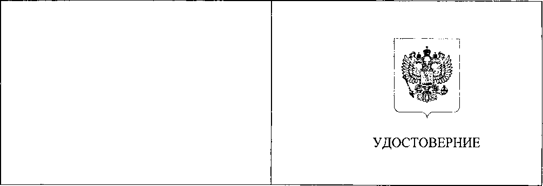

1. Внутренняя сторона удостоверения (вклейка)

|  |  |  |
| --- | --- | --- |
| **Российская Федерация**  **Самарская область**  муниципальный район Сызранский | | **УДОСТОВЕРЕНИЕ №** |
| фото | Личная подпись ____________ | (*указывается должность, фамилия,*  *имя, отчество владельца удостоверения*) |
| Дата выдачи удостоверения ______________  Удостоверение подлежит возврату при прекращении полномочий.  Действительно до «__»_________________ 20____г. | | Глава  **Сызранского района** ________/____/ |

1. указывается наименование соответствующего поселения муниципального района Сызранский Самарской области